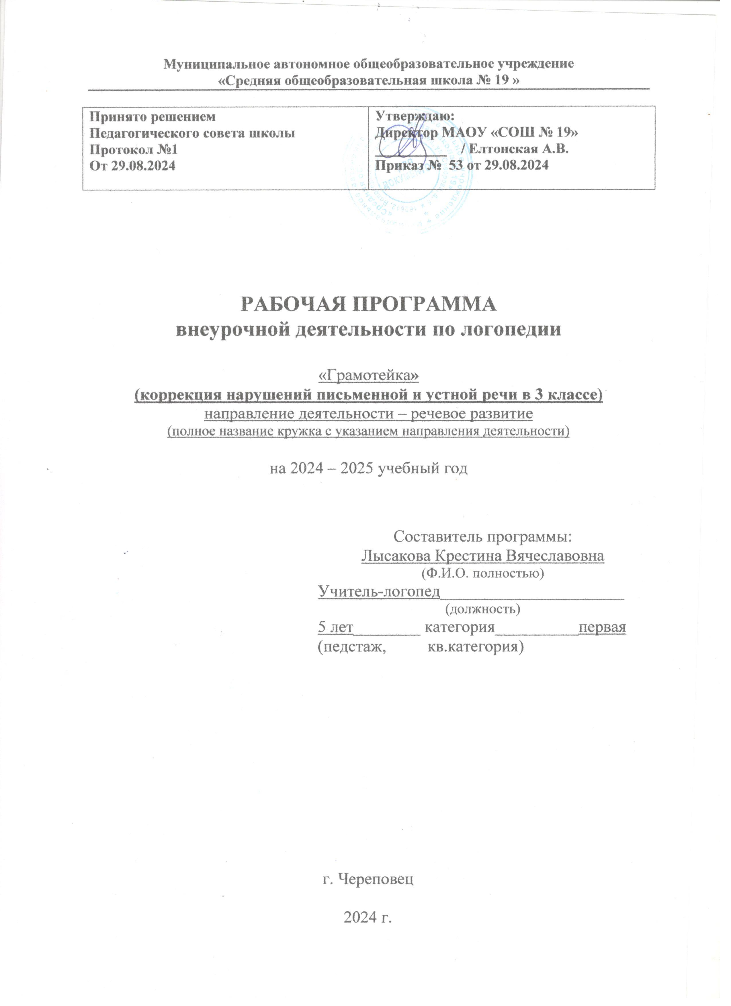
Муниципальное автономное общеобразовательное учреждение
«Средняя общеобразовательная школа № 19 »

Принято решением  Педагогического совета школы  Протокол №1  От 29.08.2024 | Утверждаю:  Директор МАОУ «СОШ № 19»  __________ / Елтонская А.В.  Приказ № 53 от 29.08.2024

РАБОЧАЯ ПРОГРАММА
внеурочной деятельности по логопедии

«Грамотейка»
(коррекция нарушений письменной и устной речи в 3 классе)
направление деятельности – речевое развитие
(полное название кружка с указанием направления деятельности)

на 2024 – 2025 учебный год

Составитель программы:
Лысакова Крестина Вячеславовна
(Ф.И.О. полностью)
Учитель-логопед______________________
(должность)
5 лет________ категория__________первая
(педстаж, кв.категория)

г. Череповец

2024 г.

Программа развивающих занятий по логопедии «Грамотейка» для учащихся 3 классов.
Паспорт программы
- Полное наименование программы: Программа развивающих занятий по логопедии «Грамотейка» для учащихся 3классов.
- Целевые группы: учащиеся 2-4 классов, Группа 10-15 человек.
- Цель программы, направленность: предупреждение неуспеваемости, обусловленной несформированностью языковых и речевых средств обучающихся.
Задачи:
- формирование фонематических процессов;
- уточнение и расширение лексического запаса;
- формирование грамматического строя речи;
- формирование полноценной связной речи;
- развитие наглядно-действенного и наглядно-образного мышления за счет обучения приемами умственных действий (анализ, синтез, сравнение, обобщение, группировка и т.д.);
- развитие направленного восприятия речи педагога и внимания детей к речи других детей;
- формирование навыков самоконтроля и самооценки;
- активизация речевой деятельности учащихся; развитие коммуникативных навыков;
- активизация внимания, памяти, мышления;
- развитие мелкой пальцевой моторики;
- Срок реализации программы, вид: курс занятий рассчитан на год, проводится 1 занятие в неделю. 34 часа.
- Уровень освоения: углубленный.
Программа обеспечивает достижение обучающимися следующих личностных, межпредметных и предметных результатов.
Личностные результаты
1. Формирование основ российской гражданской идентичности, чувства гордости за свою Родину, российский народ и историю России, осознание своей этнической и национальной принадлежности. Формирование ценностей многонационального российского общества, становление гуманистических и демократических ценностных ориентаций.
2. Принятие и освоение роли обучающегося, развитие мотивов учебной деятельности и формирование личностного смысла учения.
3. Развитие самостоятельности и личной ответственности за свои поступки на основе представлений о нравственных нормах.
4. Развитие этических чувств, доброжелательности и эмоционально-нравственной отзывчивости, понимания и сопереживания чувствам других людей. Понимание значимости позитивного стиля общения, основанного на миролюбии, терпении, сдержанности и доброжелательности.
5. Формирование эстетических потребностей, ценностей и чувств.
6. Развитие навыков сотрудничества со взрослыми и сверстниками в разных социальных ситуациях, умения не создавать конфликтов и выходить из спорных ситуаций.
Межпредметные результаты
1. Умение планировать, контролировать и оценивать учебные действия в соответствии с поставленной задачей и условиями её реализации, определять наиболее эффективные способы достижения результата.
2. Способность принимать и сохранять цели и задачи учебной деятельности, находить средства её осуществления.
3. Умение включаться в обсуждение проблем творческого и поискового характера, усваивать способы их решения.
4. Способность конструктивно действовать даже в ситуациях неуспеха.
5. Освоение начальных форм самонаблюдения в процессе познавательной деятельности.
6. Умение создавать и использовать знаково-символические модели для решения учебных и практических задач.
7. Использование различных способов поиска, сбора, обработки, анализа, организации, передачи и интерпретации информации в соответствии с коммуникативными и познавательными задачами.
8. Овладение навыками смыслового чтения текстов различных стилей и жанров в соответствии с целями и задачами. Осознанное выстраивание речевого высказывания в соответствии с задачами коммуникации, составление текстов в устной и письменной форме.
9. Овладение следующими логическими действиями:
- сравнение,
- анализ,
- синтез,
- классификация и обобщение по родовидовым признакам,
- установление аналогий и причинно-следственных связей,
- построение рассуждений,
- отнесение к известным понятиям.
10. Готовность слушать собеседника и вести диалог, признавать возможность существования различных точек зрения и права каждого иметь свою. Умение излагать своё мнение и аргументировать свою точку зрения и оценку событий. Умение активно использовать диалог и монолог как речевые средства для решения коммуникативных и познавательных задач.
11. Определение общей цели совместной деятельности и путей её достижения; умение договариваться о распределении функций и ролей, осуществлять взаимный контроль, адекватно оценивать собственное поведение.
Предметные результаты
1. Формирование первоначальных представлений о единстве и многообразии языкового и культурного пространства России, о языке как основе национального самосознания.
2. Понимание обучающимися того, что язык представляет собой явление национальной культуры и основное средство человеческого общения и взаимопонимания, осознание значения русского языка как государственного языка Российской Федерации, языка межнационального общения.
3. Первоначальное усвоение главных понятий курса русского языка (фонетических, лексических, грамматических), представляющих основные единицы языка и отражающих существенные связи, отношения и функции.
4. Понимание слова как двусторонней единицы языка, как взаимосвязи значения и звучания слова. Практическое усвоение заместительной (знаковой) функции языка.
5. Овладение первоначальными представлениями о нормах русского литературного языка (орфоэпических, лексических, грамматических) и правилах речевого этикета. Умение ориентироваться в целях, задачах, средствах и условиях общения, выбирать адекватные языковые средства для успешного решения коммуникативных задач.
6. Формирование позитивного отношения к правильной устной и письменной речи как показателям общей культуры и гражданской позиции человека.
7. Овладение учебными действиями с языковыми единицами и умение использовать приобретенные знания для решения познавательных, практических и коммуникативных задач.

Краткое содержание программы – 34 часа:

Тематическое планирование внеурочной деятельности в 3 классе

№ | Этап | Направление
1 | Диагностика | Выявление особенностей формирования речи и речевых нарушений у детей с различными отклонениями в развитии
2 | Гласные и согласные звуки и буквы | Научить разделять звуки речи на гласные и согласные; находить из отличие в письменной и устной речи. Учить дифференцировать гласных по кинетическому сходству.
3 | Слоговой анализ и синтез слова | Выделение определённого слога в ряду  слов. Определение положения определённого слога. Формирование  умения делить слова на слоги, определять количество слогов, выделять  гласные, умения составлять из слогов слова. Учить анализировать слова  разного слогового состава. Совершенствование фонематического  восприятия.
4 | Твердые и мягкие согласные. | Сформировать понятие о мягкости согласных при помощи мягкого знака  в конце и середине слова. Звукобуквенный анализ слов. Учить слышать  в слове мягкий согласный и небольшую паузу перед полным звучанием  последующего гласного 2-го ряда.
5 | Глухие и звонкие согласные звуки. Парные согласные | Дифференциация слогов и слов со звонкими и глухими согласными.  Развитие фонематического восприятия, внимания, анализа и синтеза. Уточнение представлений о парных согласных. Дифференциация звуков  изолированно, в слогах, словах, словосочетаниях, предложениях и текстах. Работа со словами- паронимами. Развитие слухового восприятия и навыков соотношения звука и буквы. Развитие умения использовать правило правописания сомнительных согласных в словах. Работа с непроизносимыми согласными.
6 | Дифференциация по акустическому сходству звуков | Уточнить, сравнить артикуляцию звуков. Развитие кинестетических ощущений. Развить фонематическую дифференциацию  звуков в изолированной позиции, слогах и словах, в словосочетаниях и  предложениях, а также в тексте.
7 | Безударные гласные звуки и буквы | Учить находить общий корень в словах. Учить слышать разницу в звучании одного и того же гласного звука в  ударной и безударной позиции. Учить подбирать проверочные слова.  Знакомство с антонимичными парами в предложениях и текстах.  Нахождение и проверка безударных гласных в слове, обогащение  словаря родственными словами. Работа с карточками.
8 | Морфологический состав слова | Знакомство с понятием «корень». Дифференциация однокоренных и  родственных слов. Выделение единого  корня и правописание родственных и однокоренных слов. Пополнение словаря и развитие навыков словообразования. Формировать представление о  приставке как части слова. Учить детей обращать внимание на  смысловые оттенки, которые придаёт слову приставка. Знакомство с  суффиксами. Объяснение значений различных суффиксов. Обогащение  словаря при помощи существительных с уменьшительно-ласкательным  значением и т.д.
9 | Предлоги | Формирование представления о предлоге как отдельном слове. Развитие пространственных представлений. Практическое употребление в речи. Учить выделять и дифференцировать предлоги и приставки, уметь писать и находить их в предложениях. Учить  использовать предлоги в речи.
10 | Словоизменение | Проводится знакомство с понятием числа. Словоизменение существительных. Формирование навыка образования форм ед. и мн. числа имён существительных. Проводится работа по практическому  употреблению существительных разного рода, согласованию местоимений с предлогами.
11 | Предложение. Слово | Знакомить детей с антонимами и синонимами. Расширять словарный запас. Учить детей составлять предложения. Дифференциация слова и предложения. Составлять предложения из текста. Выделять предложения из текста.
12 | Формирование орфографической зоркости | Учить выделять «ошибкоопасные» места в словах.

Календарно-тематическое планирование.

№ | Тема | Кл. часов
1 | Диагностика | 1
2 | Гласные и согласные | 1
3 | Ударная и безударная гласная | 1
4 | Безударная гласная | 3
5 | Гласные первого и второго ряда. | 2
6 | Парные согласные. Обозначение мягкости согласных гласными 2 ряда | 1
7 | Мягкий знак, как показатель мягкости | 2
8 | Разделительный мягкий знак | 2
9 | Разделительный твердый знак | 2
10 | Мягкий знак после шипящих на конце имен существительных | 3
11 | «Оглушение» согласных | 3
12 | Непроизносимая согласная в корне слова | 3
13 | Раздельное написание частицы не с глаголами | 3
14 | Однокоренные слова. Корень слова | 1
15 | Суффикс | 1
16 | Приставка и окончание | 1
17 | Приставка и предлоги | 1
18 | Главные члены предложений | 1
19 | Диагностика | 1

